TỔ CHỨC CÁC HOẠT ĐỘNG
CHÀO MỪNG NGÀY NHÀ GIÁO VIỆT NAM 20/11

Nhằm tạo không khí phấn khởi thi đua lập thành tích chào mừng 41 năm ngày Nhà giáo Việt Nam (20/11/1982 – 20/11/2023) và tạo sân chơi cho học sinh nhà trường sau những giờ học tập trên lớp, góp phần nâng cao ý thức trong rèn luyện, tăng cường sự đoàn kết, ý thức trách nhiệm của học sinh trong các hoạt động tập thể; trường THPT Hùng Vương đã tổ chức thành công giải Bóng đá nam, bóng chuyền nữ, cờ vua nam, cờ vua nữ. Cuộc thi sáng tác video, clip với chủ đề “ Cuốn sách tôi yêu” cùng hoạt động ngoại khóa với chủ đề “ Về nguồn”.

Sáng ngày 04/12/2023 Nhà trường đã tổ chức buổi trao giải đối với các cá nhân, tập thể có thành tích trong các cuộc thi vừa qua.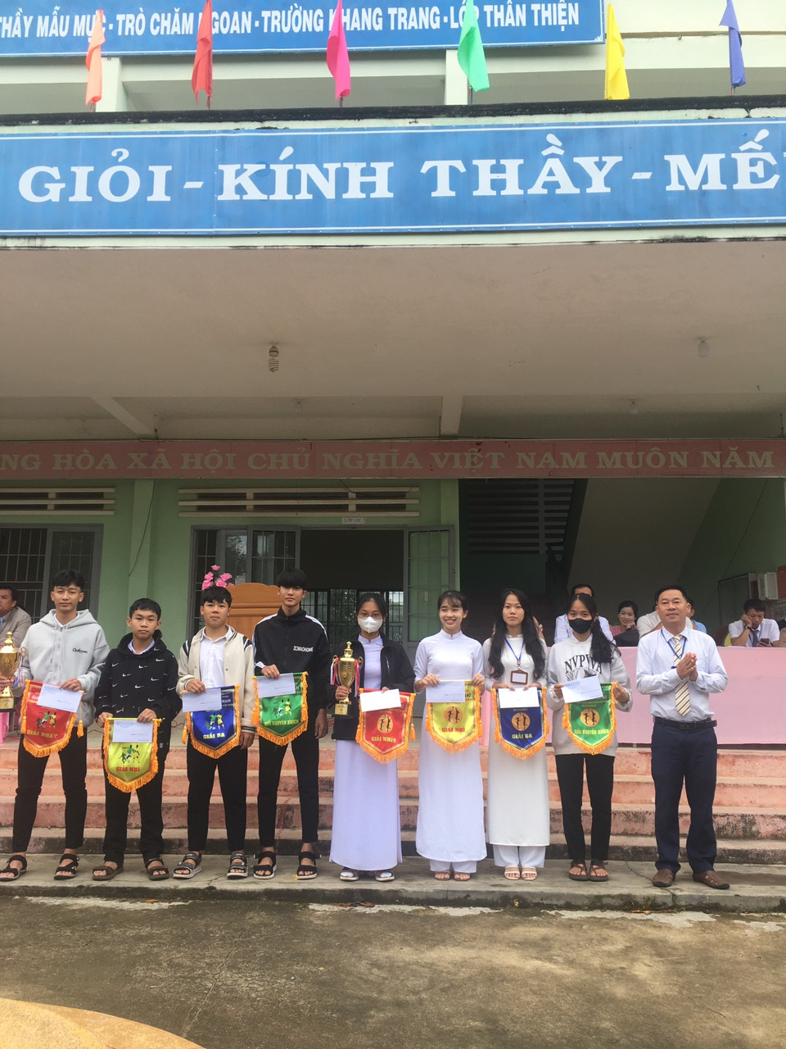
Thầy Trần Quang Lực hiệu phó nhà trường trao gỉaỉ thưởng Bóng đá nam và bóng chuyền nữ.
Giải bóng chuyền nữ, bóng đá nam và thi đấu cờ vua với sự tham gia tranh tài của 12 đội bóng đá nam, 12 đội bóng chuyền nữ cùng với 42 bạn thi đấu cờ vua đến từ 12 chi Đoàn của trường.

Tham gia thi đấu, các đội đã bốc thăm chia bảng thi đấu theo thể thức loại trực tiếp mang đến những trận thi đấu kích tính đầy hấp dẫn.
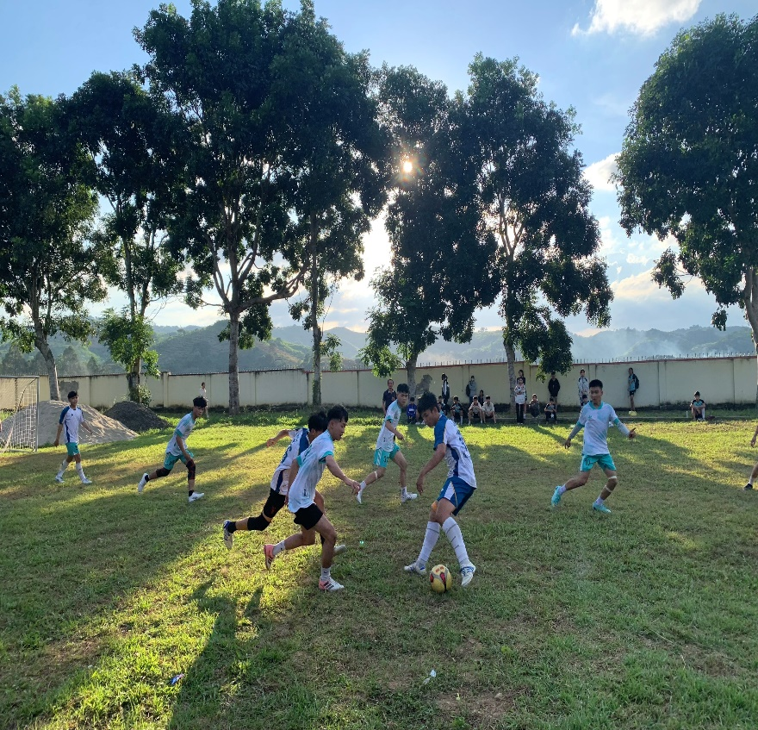
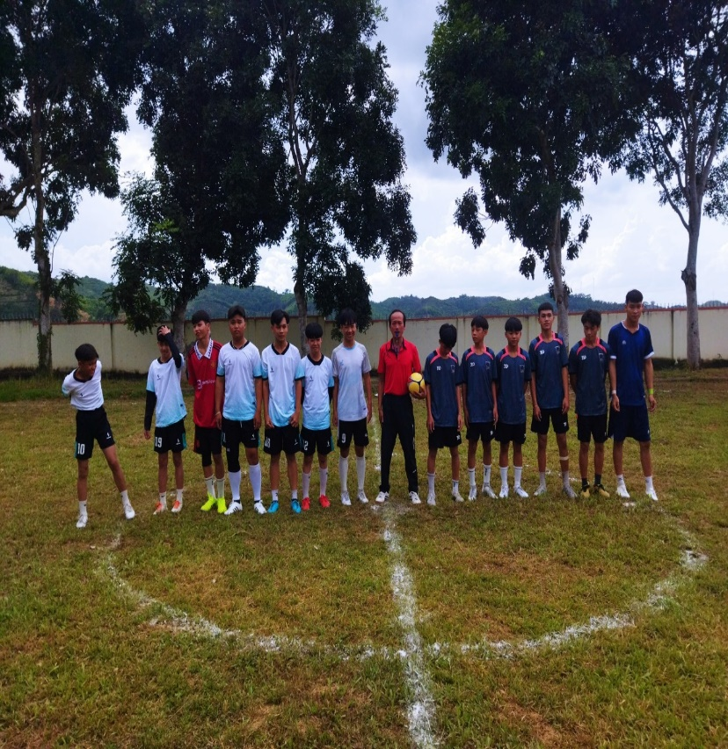
Hoạt động Ngoại Khóa với chủ đề “ Về Nguồn” nhằm tuyên truyền, giáo dục, nâng cao nhận thức và khuyến khích đoàn viên, thanh niên thực hiện các hành động tiết giảm, tái sử dụng, tái chế chất thải (3T), thông qua việc thiết kế, sáng tạo những bộ trang phục với đa dạng các nguồn vật liệu từ phế thải. Đồng thời nâng cao trình độ tiếng anh qua việc thuyết trình song ngữ giới thiệu trang phục của các chi đoàn.

Từ đó, nâng cao nhận thức và thực hành 3T trong đời sống hàng ngày, góp phần bảo vệ môi trường sống.

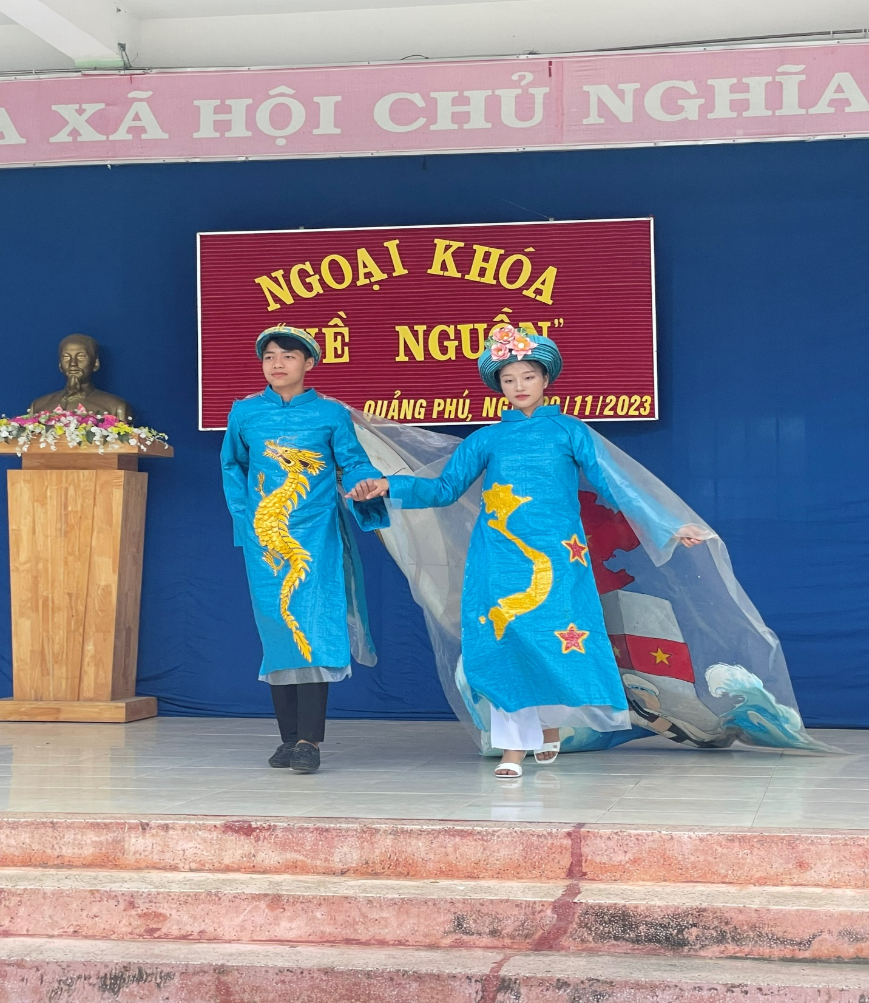
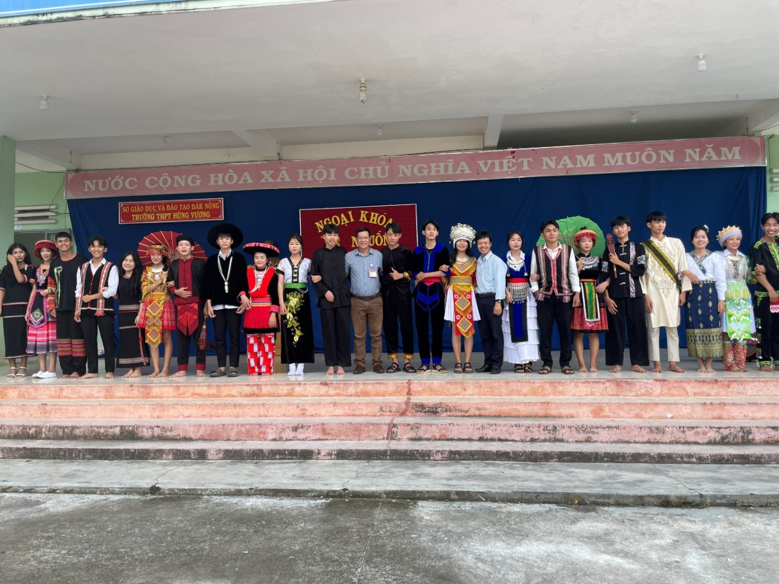

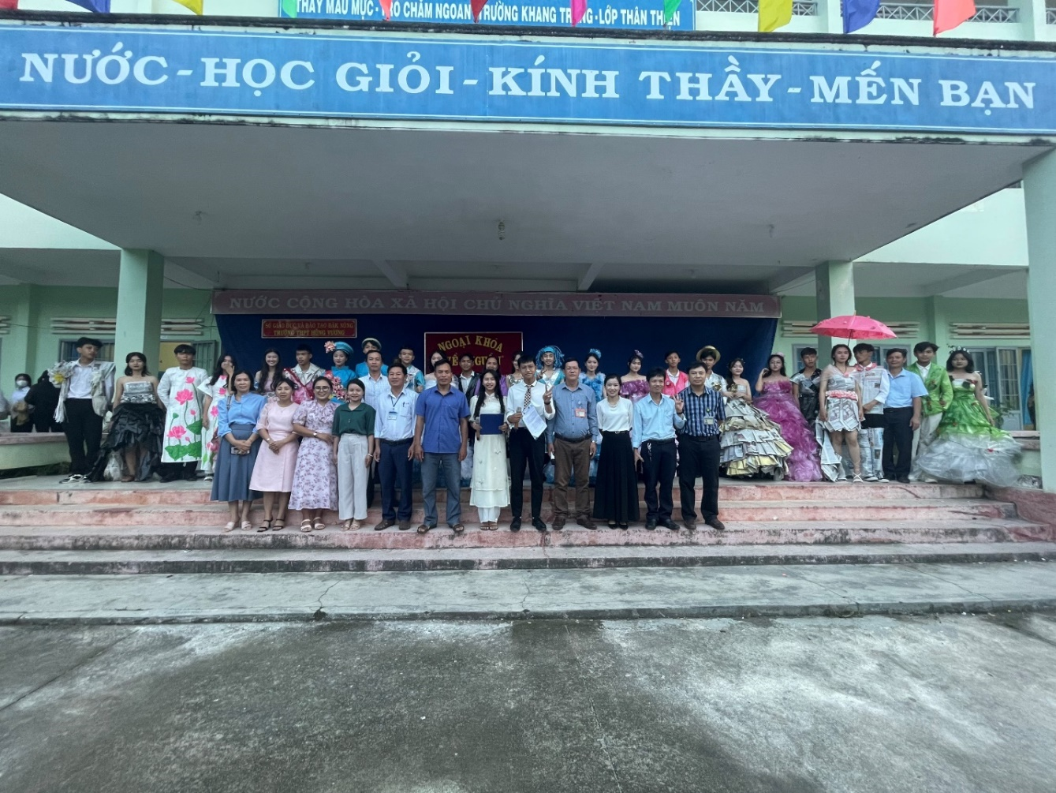
Một số hình ảnh của buổi Ngoại Khóa.

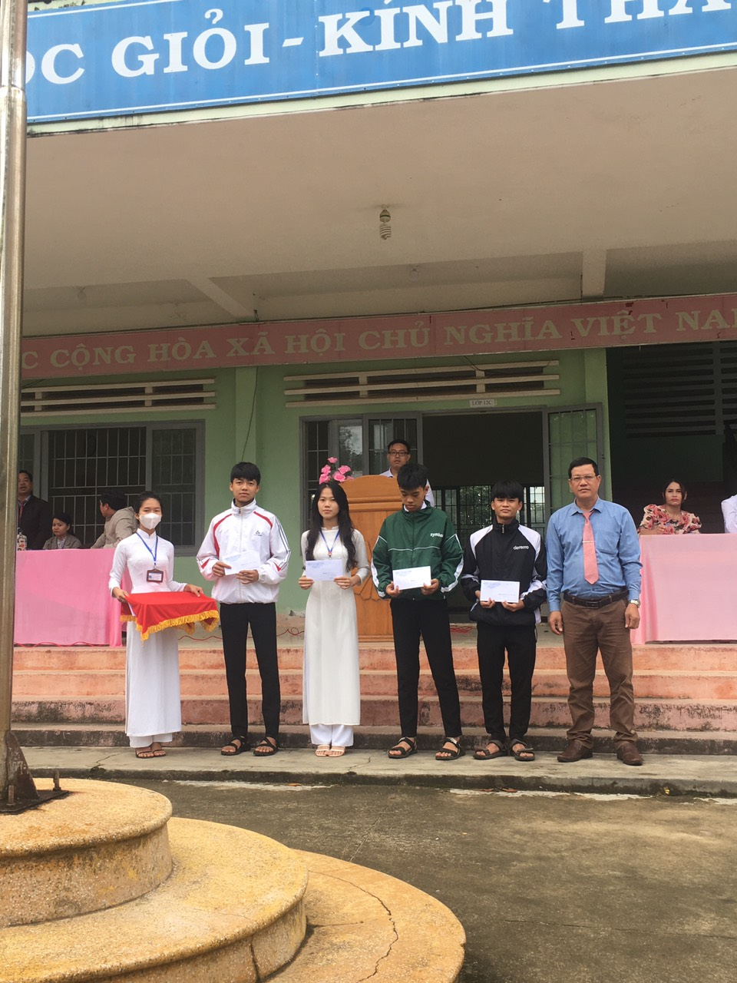
Thầy Lê Xuân Dũng tổ trưởng tổ KHXH trao giả thưởng Ngoại Khóa.

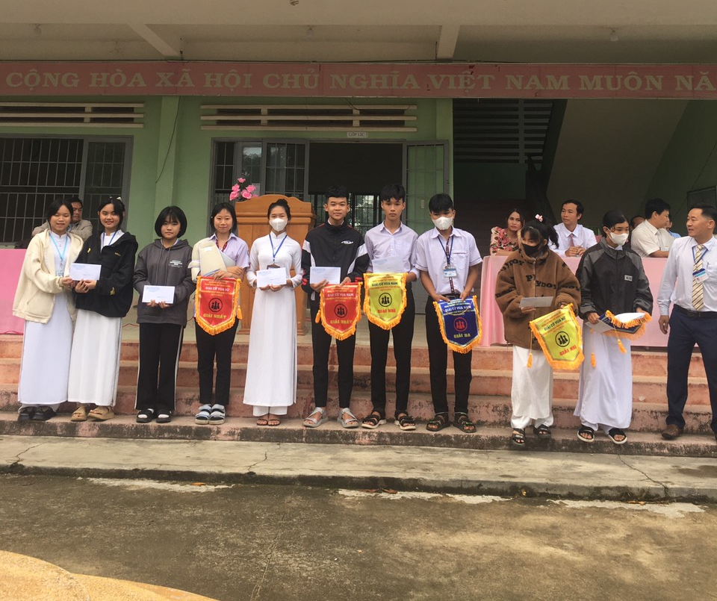
Trao giải thưởng Cờ vua nam- nữ và cuộc thi giới thiệu sách tôi yêu.

